**“中国机械总院杯”信阳市青少年机器人科技运动会**

**综合技能（B** **类）智能环卫工比赛规则**

**1.比赛简介**

河南省青少年机器人竞赛是河南省科学技术协会领导下的机器 人竞赛活动，其活动对象为中小学生，要求参加比赛的代表队在现场 自行拼装机器人、编制机器人运行程序、调试和操作机器人。参赛的 机器人是程序控制的，可以在赛前公布的竞赛场地上，按照本规则进 行比赛活动。

在河南省青少年机器人竞赛中设置机器人综合技能比赛的目的 是提高我省青少年对此项目的理解，并加大推广力度，激发我省青少 年对机器人技术的兴趣，培养动手、动脑的能力。

**2.比赛主题**

本届综合技能 B 类竞赛主题是**智慧城市**。旨在促进青少年了解机 器人技术在帮助人类生活方面的作用，并使得同学们在探索机器人知 识、技能的过程中树立终身学习的理念。

为落实习近平总书记关于垃圾分类工作的系列重要指示批示精 神，推进生活垃圾分类工作，我们将设计搭建具有智能识别垃圾的环 卫小车，以替代人工劳动，减轻环卫工的劳动压力。

**3.比赛场地和环境**

3.1 图是比赛场地的喷绘图，线路仅限于图中所展示内容，不会 出现其他曲线。比赛开始前将会给参赛队员发布赛题，给出场地上的 任务模型的数量和位置。

3.2 场地规格和要求

3.2.1 场地尺寸：比赛场地喷绘而成。长约 290cm，宽约 170cm，

轨迹线白色宽度 10cm，黑色主线宽度为 2cm 左右。

3.2.2 图中的比赛示意图，白底黑线是机器人运行的道路，道路 上两个白色环卫小屋是机器人的出发区，是机器人的起点和终点。

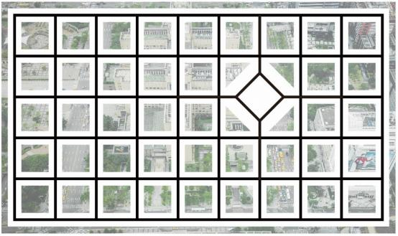

3.2.3 比赛中代表垃圾的道具采用边长 3-4cm 的立方体模型，重 量不超过 20g，模型分 4 种颜色。

3.2.4 垃圾箱是一块厚 1.8cm，边长 20cm 的木板，分四种颜色， 固定在场地上。

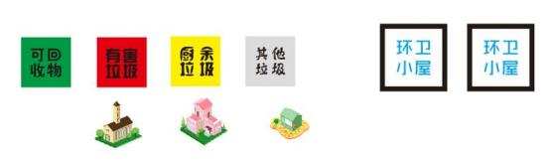

3.3 赛场环境

机器人比赛场地环境为室内自然光源。但由于一般赛场环境的不 确定因素较多，例如，一边靠窗，光线不均，光照条件有变化等等。 参赛队在设计机器人时应考虑各种应对措施。

**4.任务与规则**

4.1 任务简述

参赛队仅限 2 名参赛队员和 1 教练员组成，两台机器人同时 从停靠站内任意位置出发，沿着城市线路行进，他们需要在生活区 收集垃圾，搬运到对应的垃圾箱。

4.2 任务规则

4.2.1 参赛队员协商两台机器人的任务，编写程序来控制机器 人，如果有多个程序，可以在机器人回到环卫小屋时进行选择。

4.2.2 两台机器人必须从环卫小屋出发，听到裁判“3、2、1、 开始！”口令后，可以同时或者先后启动，出发前，机器人的投影 不能超出环卫小屋。

4.2.3 机器人一旦启动，机器人与地面的任意接触点未接触环 卫小屋白色区域之前队员不得接触机器人，被触碰的机器人需拿回 环卫小屋重新启动，被携带的道具恢复到该机器人本次启动之前的 状态，计时不停。

4.2.4 机器人在执行任务时不允许脱离黑色引导线，脱离黑线 的机器人需拿回停靠站重新启动，被移动的道具恢复到该机器人本 次启动之前的状态，计时不停。机器人机器人在执行收集、放置垃 圾任务时可以短暂脱离黑色引导线，任务完成后须回到脱离点继续 沿引导线行走。脱离引导线判断标准：机器人垂直投影完全脱离黑 色引导线。

4.2.5 结束比赛的标准是机器人回到环卫小屋，机器人驱动轮 与环卫小屋白色区域接触并停止运行。

4.2.6 比赛结束后，裁判员记录场上状态，填写记分表。参赛 队员应确认自己的得分，并立即将自己的机器人搬回准备区。

4.2.7 垃圾搬运到垃圾箱上，不与场地接触，则认为收集成

功，途中掉落，需将被携带的垃圾放回初始位置，机器人回到环卫 小屋重新出发。垃圾搬运到垃圾箱，接触垃圾箱并接触场地，也算 收集完成，但不能得满分。

4.2.8 机器人在运行时不能穿越建筑物，不能穿越垃圾箱，可 以穿越环卫小屋。

4.3 垃圾道具模型

红色代表有害垃圾，绿色代表可回收垃圾，黄色代表厨余垃 圾，灰色代表其他垃圾。

4.4 任务随机性

比赛地图上的建筑物、环卫小屋、垃圾、垃圾箱可能放在任何 位置，在比赛开始前将会给参赛队员公布赛题。

4.5 在比赛过程中，如果参赛队的两台机器人各只有一次启动 程序，并完成所有任务，可以获得流畅分。

4.5 组别设置

智能环卫工比赛分为小学组和中学组两个组别。

**5.机器人**

本节提供设计和构建机器人的原则和要求。参赛前，所有机器 人必须通过检查。参加综合技能比赛的机器人所用器材必须是竞赛 组委会准入厂家的器材套件。只要有可能，也允许套材的混合使

用，每支参赛队必须且只能使用两台机器人上场参赛。

5.1 尺寸：机器人的投影不能超过 25cm 的正方形环卫小屋范

围；

5.2 控制器：每台机器人只允许使用一个控制器。

5.3 电机：每台机器人电机数量不超过 4 个，输入电压不超过 9V。

5.4 传感器：机器人可使用的传感器种类不限，但是禁止使用带 危险性传感器，如激光类传感器。

5.5 结构：机器人使用塑料积木搭建，但是上场检录时必须保持 原厂散件状态，不得有任何连接。

**6.计分办法**

6.1 将垃圾收集到垃圾箱上面分类正确计 20 分，分类不正确计

15 分，将垃圾收集到垃圾箱附近计 10 分，垃圾远离垃圾箱（大于

3cm）不计分。

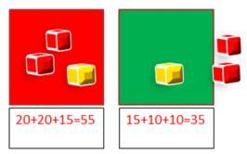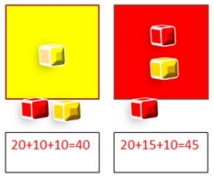

6.2 每一台机器人离开环卫小屋计 5 分（仅一次），计分标准 是，机器人投影离开环卫小屋白色区；比赛结束时，每 1 台机器人 回到环卫小屋并停止运行计 5 分。计分标准是，机器人驱动轮必须 和环卫小屋白色区域接触并停止运动。

6.3 如果完成了规定的所有任务且比赛结束的时间不超过 150 秒，额外加记时间分。时间分为（150－结束比赛实际所用秒数）。

6.4 如果比赛中任务分获得了满分，且没有任何机器人更换程

序，加计流畅分 30 分。

6.5 传感器系数分：传感器感应头数量将作为一个计分标准，机 器人使用 1 个感应头完成比赛的计分乘以 2，使用 2 个感应头完成 比赛的计分乘以 1.5，使用 3 个感应头完成比赛的计分乘以 1.3，使 用 4 个及以上数量感应头的计分不变。机器人的系数按照两台机器 人中传感器感应头数量最高的计算。

6.5 本次比赛每个参赛队共有两轮比赛，总成绩为两轮积分之 和。

**7.比赛过程**

7.1 搭建机器人与编程

7.1.1 搭建机器人与编程只能在准备区进行，不得带着电脑和机 器人随意移动。

7.1.2 参赛队的学生队员检录后方能进入准备区。裁判员对参赛 队携带的器材进行检查，所有器材必须是散件，除控制器和电机可维 持出厂时的状态外，其它所有零件不得以焊接、铆接、粘接等方式组 成部件。所有参赛学生在准备区就座后，裁判员把场地图和比赛须知 发给参赛队。

7.1.3 参赛学生不得使用相机等设备拍摄比赛场地，不得以任何 方式与教练员或家长联系。

7.1.4 参赛学生在准备区有1小时的搭建机器人和编制程序的时 间。第一轮比赛开始前，各参赛队把机器人排列在准备区的指定位置， 上场前不得修改程序和硬件设备。

7.1.5 参赛队在每轮比赛结束后，允许在准备区维修机器人和修 改控制程序，但不能打乱下一轮出场次序。

7.2 赛前准备

7.2.1 准备上场时，队员领取自己的机器人，在引导员带领下进 入比赛区。在规定时间内未到场的参赛队将被视为弃权。

7.2.2 上场的2名参赛队员，需要随时跟随自己操控的机器人， 以防机器人冲出场地。

7.2.3 队员将自己的机器人放入停靠站。机器人在地面的投影只 要不超出停靠站范围即可。

7.2.4 到场的参赛队员应抓紧时间（不超过20秒）做好启动前的 准备工作。完成准备工作后，队员应向裁判员示意。

7.3 启动

7.3.1 裁判员确认参赛队已准备好后，将发出“3，2，1，开始” 的倒计时启动口令。随着倒计时的开始，队员可以用一只手慢慢靠近 机器人，听到“开始”命令的第一个字，队员可以触碰一个按钮或给 传感器一个信号去启动机器人。

7.3.2 在“开始”命令前启动机器人将被视为“误启动”并受到 警告或处罚。

7.4 重试

7.4.1 机器人在运行中如果出现故障或未完成某项任务，参赛队 员可以向裁判员申请重试。

7.4.2 裁判员同意重试后，裁判员根据申请重试前任务道具的状 态将未完成任务道具恢复初始状态或放回停靠站。重试时，队员将机 器人搬回环卫小屋，裁判员确认符合启动条件后重新启动。

7.4.3 每场比赛重试的次数不限，重试必须将机器人放在环卫小 屋，重试计时不停止，也不重新开始计时。

7.5 比赛结束

7.5.1 每轮比赛时间为150秒。

7.5.2 参赛队在完成一些任务后，如不准备继续比赛，应向裁判 员示意，裁判员据此停止计时，结束比赛；否则，等待裁判员的终场 哨音。

7.5.3 裁判员吹响终场哨音后，参赛队员除应立即关断机器人的 电源外，不得与场上的机器人或任何物品接触。

7.5.4 裁判员有义务将记分结果告知参赛队员。参赛队员有权纠 正裁判员记分中可能的错误，并应签字确认已经知晓自己的得分。如 有争议应提请裁判长仲裁，记分表由裁判员填写。

7.5.5 参赛队员将场地恢复到启动前状态，并立即将自己的机器 人搬回准备区。

**8.犯规和取消比赛资格**

8.1 未准时到场的参赛队，每迟到1分钟则判罚该队10分。如果 2分钟后仍未到场，该队将被取消比赛资格。

8.2 第1次误启动将受到裁判员的警告，参赛队员将机器人放回 到初使区，经裁判员再次确认已符合启动条件，发出倒计时启动口令， 方可再次启动，计时重新开始。第2次误启动将被取消比赛资格。

8.3 机器人以高速冲撞场地设施导致损坏将受到裁判员的警告， 第2次损坏场地设施将被取消比赛资格。

8.4 比赛中，若裁判员判定参赛队员有意接触比赛场上的物品或 机器人，将被强制重试，机器人和道具全部恢复初始状态，计时不停。

8.5 参赛队员在未经裁判长允许的情况下私自与教练员或家长 交流，将被取消比赛资格。

**9.其他**

9.1 按照参赛队有效成绩（大于0分）排名确定获奖等级，按照 20%获一等奖，25%获二等奖，30%获三等奖，颁发获奖证书。

9.2 关于比赛规则的任何修订，将由竞赛组委会发布，自发布之 日起到比赛前如有疑义可向组委会咨询。

9.3 比赛期间，凡是规则中没有说明的事项由裁判委员会决定。 竞赛组委会委托裁判委员会对此规则进行解释与修改。

9.4 本规则是实施裁判工作的依据。在比赛中， 裁判长有最终裁 定权。他们的裁决是最终裁决。关于裁判的任何问题必须由领队向项 目总裁判长提出。组委会不接受教练员、学生或家长的投诉。

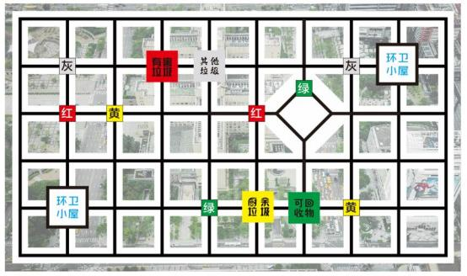

**第二十四届河南省青少年机器人竞赛** **综合技能（B** **类）智能环卫工比赛计分表**

参赛队编号： 组别：

|  |  |  |  |  |
| --- | --- | --- | --- | --- |
| 任务 | 第一轮 | | 第二轮 | |
|  | 垃圾收集 | 垃圾分类 | 垃圾收集 | 垃圾分类 |
| 有害垃圾（红） |  |  |  |  |
| 可回收物（红） |  |  |  |  |
| 其他垃圾（灰） |  |  |  |  |
| 厨余垃圾（黄） |  |  |  |  |
| 机器人返回 |  | |  | |
| 是否满分 |  | |  | |
| 时间分 | 150- | | 150- | |
| 流畅分 | 30/是， 0/否 | | 30/是，0/否 | |
| 传感器  分值系数/数  量 | □乘 2 / 1 个  □乘 1.5 / 2 个  □乘 1.3 / 3 个 | | □乘 2 / 1 个  □乘 1.5 / 2 个  □乘 1.3 / 3 个 | |
| 分数 |  | |  | |
| 总分 |  | | | |

**参赛队员签名：** **裁判签名：**